

现代学徒制商务管理专业2021级人才培养方案

企业：深圳百果园实业（集团）股份有限公司
学校：广东工贸职业技术学院

2020年12月
编制说明
本专业人才培养方案由商务管理专业带头人和深圳百果园实业（集团）股份公司共同制定，经专家组论证及学院专业建设委员会审定，自2021级执行。
为编制商务管理专业现代学徒制人才培养方案，本专业多次组织教师与合作企业进行沟通协调，并根据合作企业的工作性质、工作任务和行业特点，全面分析岗位能力需求，结合学生特点，制订人才培养方案。
该培养方案主要由六大部分构成：第一部分为专业设置与定位，包括专业名称及代码、招生对象、基本学制与学历、培养目标、培养方式、毕业条件；第二部分为人才培养规格，包括职业范围、职业素质与专业能力要求；第三部分为工作任务分析与专业能力课程设置，包括典型工作任务与职业能力分析、课程结构；第四部分为人才培养模式与课程体系设计，包括人才培养模式、课程体系设计；第五部分为教学进程总体安排；第六部分为教学实施保障，包括师资队伍、教学基本条件、教学要求、教学组织形式、学业评价、教学管理和质量监控。
参加本方案制定的人员主要有：
专业带头人：倪春丽 广东工贸职业技术学院 副教授
编制参与人：何美贤 广东工贸职业技术学院 讲师
郑彬 广东工贸职业技术学院 副教授
祝丽杰 广东工贸职业技术学院 副教授
丘巧玲 广东工贸职业技术学院 助教
房照 广东工贸职业技术学院 讲师
崔聿 广东工贸职业技术学院 讲师
方旺贵 广东工贸职业技术学院 讲师
肖晓峰 广东工贸职业技术学院 讲师
何霞 广州番禺职业技术学院 教授
张松华 广东工贸职业技术学院 质评中心主任
杨益华 广州铁路职业技术学院 教授
肖晓明 深圳百果园实业（集团）股份有限公司 人力资源总监
刘飞 深圳百果园实业（集团）股份有限公司 人力培训中心经理
李进凑 深圳百果园实业（集团）股份有限公司 人力资源经理
纪楚珊 深圳百果园实业（集团）股份有限公司 人力资源副经理
汤庆珊 深圳百果园实业（集团）股份有限公司 人力资源副经理

商务管理专业教研室 2020.12
目 录
一、专业名称及代码 5
二、招生对象、招生与招工方式 5
三、基本学制与学历 5
（一）学制 5
（二）学历 5
四、培养目标 5
五、培养方式 5
六、职业范围 6
（一）职业生涯发展路径 6
（二）面向职业范围 6
七、人才规格 7
1. 职业素养 7
2. 专业能力 7
八、典型工作任务及职业能力分析 8
九、课程结构 9
十、课程内容及要求 11
1. 公共基础课程 11
2. 专业技术技能课程 12
3. 学徒岗位能力课程 12
4. 专业拓展课程 13
十一、教学安排 14
（一）专业教学计划表 14
（二）工学交替的教学组织进度安排表 16
十二、教学条件 16
（一）学校条件 16
（二）企业条件 17
十三、教学实施 18
（一）教学要求 18
（二）教学组织形式 18
（三）学业评价 19
（四）教学管理 19
（五）质量监控 19
十四、毕业条件 20
十五、其他 20
（一）行业企业导师团队 20
（二） 学校教师团队 21

一、专业名称及代码
商务管理 （530603）

二、招生对象、招生与招工方式
招生对象：符合现代学徒制报名条件的深圳百果园实业（集团）股份有限公司的在职员工及参加现代学徒制自主招生考试后与深圳百果园签订劳动合同的学徒。
招生与招工方式：校企共同制订和实施招生招工方案，深圳百果园推荐报名、学校公开招生同时进行，采用“先招工再招生、招工与招生同步” 的联合招生招工模式。

三、基本学制与学历

（一）学制
基本学制三年，实行弹性学制，推行学分制，允许学生采用半工半读、工学交替等方式分阶段完成学业。

（二）学历
学生修满学分，并符合毕业条件和要求，可获得高职院校普通专科毕业证书。

四、培养目标
本专业培养与我国社会主义现代化建设要求相适应，德、智、体、美、劳全面发展，面向商业流通领域，既能从事店长、品类主管、人力资源管理主管、销售主管、运营主管等工作，又能胜任百果园综合型店长岗位工作，具有良好的职业道德和职业素养，掌握现代商务管理理论知识，具备人、财、物、信息等资源管理能力和策划、供应、销售、服务等商务过程管理能力，能够有效进行团队协作，具备自主学习能力，在生产、建设、服务、管理第一线的发展型、复合型、创新型的技术技能人才。

五、培养方式
学校和深圳百果园公司联合招生，根据“岗位培养、在岗成才”原则，以深圳百果园在岗培养为主，对符合条件予以录取的深圳百果园员工实施一体化育人的合作培养模式。学校教师和企业师傅共同构建双导师制的教学团队，依托“公共基础课程+专业技术技能课程+学徒岗位能力课程+专业拓展课程”专业课程结构体系，由校企共同组织实施专业基础知识学习和技能训练；由企业通过师博带徒形式，采用企业主导、课岗对接方式，依据培养方案进行岗位技能训练，实现校企“双元育人”培养方式。

六、职业范围

（一）职业生涯发展路径
表6-1现代学徒制商务管理专业学徒职业生涯发展路径
发展阶段 | 学徒岗位 | 岗位任务 |  |  | 学历层次 | 发展年限(参考时间)
发展阶段 | 学徒岗位 | 操作性 | 技术性 | 管理性 | 学历层次 | 发展年限(参考时间)
III | 店长 |  | 运营 | 人、财、物综合管理 | 原则上大专及以上，资深员工可放宽至高中或中专以上 | 在店助岗位阶段年限≥12个月
II | 店助 | 陈列、收银、环境 | 采购、促销、客服 | 品类管理、库存管理、  人员管理 | 原则上大专及以上，资深员工可放宽至高中或中专以上 | 在店员岗位阶段年限≥12个月
I | 店员 | 陈列、收银、环境 | 促销 |  | 高中、中专或中技 | 12个月

（二）面向职业范围
表6-2现代学徒制商务管理专业学徒的职业面向
序号 | 对应职业（岗位群） | 学徒目标方向 | 职业资格证书举例
1 | 以百果园为代表的连锁零售企业店长、品类主管 | 门店岗位：  店长或储备店长 | 深圳百果园实业（集团）股份公司储备店长毕业证
2 | 以百果园为代表的连锁零售企业人力资源管理主管、物流主管、销售主管、运营主管等 | 非门店岗位：  职能部门或业务部门职员 | 管理咨询  （第四批1+X）  （选考）

七、人才规格

1. 职业素养
职业素养 | 合作企业要求
（1）践行社会主义核心价值观，具有深厚的爱国情感、中华民族自豪感及文化自信；  （2）遵纪守法、诚实守信、具有良好的职业道德、高度的社会责任感和社会参与意识；  （3）具有质量意识、绿色环保意识、工匠精神、开放心态和创新精神；  （4）具有健康的身心和人文素养，积极上进、敢于挑战，具有感受美、创造美的能力；  （5）具有良好的劳动素养，爱岗敬业。 | （1）企业使命：弘扬民族精神、振兴中华果业；  （2）企业价值观：博爱宽仁、诚实守信、义利并举、成长共赢。百果园承诺：不满意无条件退货；企业经营理念：以质取胜，专业价值；企业服务理念：用心服务，无限亲情；  （3）企业质量观：品质就是人品、品质就是生命、品质就是未来；传播水果知识、创造水果文化；企业精神：创新拼搏，务实坚韧；  （4）我们喜欢微笑，我们热爱沟通；我们是天生的水果专家。让天下人享受水果好生活，是我们永恒的追求；  （5）企业的三大作风：认真、快、坚守承诺！我们是水果专营中国第一品牌的缔造者，我们一生只做一件事——奉献新鲜水果、健康您的生活。

专业能力
专业能力 | 合作企业要求举例
（1）具备从事商务管理工作所需的数学、自然科学以及经济和管理知识；  （2）掌握商务管理基础知识和基本理论，具有系统商业管理实践学习经历，了解行业发展现状和趋势；  （3）具有问题分析能力，能够开展策划、采购、谈判、销售、客户服务、财务管理、人力资源管理等商务运营与管理活动；  （4）具有现代管理思维和理念，具有追求创新的态度和意识；能综合运用理论和技术手段设计、优化商务系统，进行规划管理；  （5）掌握文献检索、资料查询及运用现代信息技术获取与加工信息的基本方法；  （6）了解商务活动与技术对于客观世界和社会的影响，培养持续学习的习惯与能力；  （7）计划管理、有效沟通与团队合作的能力。 | （1）盘点及数据录入，数据核对；  （2）利用公司“知鸟”系统开展行业、企业、岗位、产品学习；  （3）门店大清洁，商品促销，鲜度管理，配送打单情况和退单完整情况检查；费用报销，费用借款，发票申请，制作收银短款表；月度排班，门店考勤，员工奖金分配，评选服务明星，召开员工月度总结会议并传达本月经营目标和考核方法，员工工作即时评估及奖惩执行；  （4）本月经营重点计划及经营目标设定；目标完成情况分析，改进计划制定；  （5）开展市场调查并录入系统；销售额、来客数、定价毛利率、损耗和试吃率、单品销售和单品损耗情况等数据分析；  （6）制订店长与经理职业生涯规划，考取店长资格证书；  （7）制定促销计划，设定周末目标，执行周末促销；与员工一对一交流，一对多培训（陈列、控损、价格、导购等）；跟进目标进度和员工奖惩执行情况。

八、典型工作任务及职业能力分析
根据商务管理专业百果园门店店长的目标岗位，运用实地走访以及深度访谈等方法，开展行业企业及同行专家研讨，获得调查统计、产品销售、门店管理、门店运营四个典型工作任务；以及市场调查、商品导购、人员管理等工作项目；形成市场调查策划、顾问式导购能力、人员排班等职业能力点。典型工作任务-职业能力-课程分析表如表8-1所示。
表8-1 典型工作任务-职业能力-课程分析表
序号 | 典型工作  任务 | 典型工作任务过程 | 职业能力 | 课程设置
1 | 调查统计 | 市场调查，市场预测，信息记录，数据分析，撰写报告等 | 能开展市场调查策划，问卷设计，抽样设计，实际收集、信息处理，调研报告撰写，基本市场预测等 | 市场调查与预测，零售行业企业认知
2 | 产品销售 | 商品导购，顾客服务，顾客投诉与意见的处理，商品陈列，促销，社区客群关系维护等 | 能做好门店现场面对面顾问式导购、向顾客有效地推介商品，并通过解决顾客异议来提高顾客成交率；  能不断增强服务意识，通过提供体验式服务、感动服务、妥善处理顾客投诉等留住顾客；  通过科学的商品陈列方法吸引顾客，了解消费者需求，不断改变商品陈列激发顾客购买欲望，从而不断提升销售业绩；  能做好促销前准备、促销中管控和促销后总结，通过促销活动的实施不断提升销售业绩；  能进行社区客群关系维护与管理等 | 商务礼仪与沟通，情绪管理与自我管理，客户服务管理，社区客群关系拓展与维护，门店销售力提升与训练
3 | 门店管理 | 人员管理，团队沟通，果品管理，环境维护，防损与安全管理，盘点核算，发票申请，报销，办公软件使用 | 能开展人员排班、考核、奖惩工作；能执行果品运输、仓储、配送要求，能实施门店环境管理，防损与安全管理；能开展盘点、核算、发票申请等财务工作，正确使用门店管理系统等 | 人力资源管理，采购与配送，会计基础，门店管理力提升与训练
4 | 门店经营 | 门店发展规划，销售计划制定与执行，门店营销，品类管理，价格管理，订货管理，验收与库存管理，品牌建设与维护等 | 能进行门店数据分析及盈利管理，制定门店运营管理目标与发展规划；能根据行业竞争动态和销售分析，拟订营销策略，制订与执行销售计划；  能根据商圈情况，设计门店商品结构，进行有效的商品品类管理、价格管理、订货管理、验收与库存管理；  能理解企业战略，执行公司品质要求和服务承诺，落地企业文化，维护公司品牌形象等 | 企业管理，市场营销，企业品牌建设与维护，连锁门店运营督导，  门店经营力提升与训练，职业店长毕业综合实践

九、课程结构
本专业根据合作企业深圳百果园的行业特点、企业性质和工作任务，全面分析学徒岗位的能力需求，深度融合商务管理专业的人才培养目标，以培养店长型高素质技术技能型人才为使命，充分结合学徒特点，注重对学徒实践能力、创新能力和领导能力的培养，课程体系结构设置为公共基础课程、专业课、任选课（专业拓展课）三大模块，其中专业课程包括专业技术技能课程、学徒岗位能力课程。具体课程架构如表9-1所示。
表9-1现代学徒制商务管理专业课程结构
课程模块 |  | 课程名称 | 课程性质
公共基础课程 |  | 军事技能 | 必修课
 |  | 军事理论 | 必修课
 |  | 体育 | 必修课
 |  | 公共艺术 | 必修课
 |  | 思想道德修养与法律基础（含廉洁修身） | 必修课
 |  | 毛泽东思想和中国特色社会主义理论概论 | 必修课
 |  | 形势与政策 | 必修课
 |  | 马克思主义中国化进程与青年使命担当 | 必修课
 |  | 大学英语Η | 必修课
 |  | 计算机应用基础Η | 必修课
 |  | 创新创业理论与方法 | 必修课
 |  | 创新创业实践 | 必修课
 |  | 劳动教育 | 必修课
 |  | 第二课堂活动 | 必修课
 |  | 中华优秀传统文化（可选） | 必修课
 |  | 入学教育、毕业教育 | 必修课
 |  | 大学生职业发展与就业指导 | 必修课
 |  | 社会实践、社会调查 | 必修课
 |  | 大学生心理健康教育Η | 必修课
 |  | 科目1 | 选修课
 |  | 科目2 | 选修课
 |  | 艺术实践类 | 选修课
 |  | 职业素养类 | 选修课
专业课程 | 专业  技术  技能  课程 | 企业管理★ | 必修课
专业课程 | 专业  技术  技能  课程 | 商务礼仪与沟通 | 必修课
专业课程 | 专业  技术  技能  课程 | 人力资源管理★ | 必修课
专业课程 | 专业  技术  技能  课程 | 公文写作 | 必修课
专业课程 | 专业  技术  技能  课程 | 市场营销★ | 必修课
专业课程 | 专业  技术  技能  课程 | 市场调查与预测 | 必修课
专业课程 | 专业  技术  技能  课程 | 客户服务管理★ | 必修课
专业课程 | 专业  技术  技能  课程 | 会计基础 | 必修课
专业课程 | 学徒岗位能力课程 | 零售行业企业认知 | 限选课
专业课程 | 学徒岗位能力课程 | 岗前培训 | 限选课
专业课程 | 学徒岗位能力课程 | 门店销售力提升与训练 | 限选课
专业课程 | 学徒岗位能力课程 | 门店管理力提升与训练 | 限选课
专业课程 | 学徒岗位能力课程 | 门店经营力提升与训练 | 限选课
专业课程 | 学徒岗位能力课程 | 职业店长毕业综合实践 | 限选课
任选课 | 专业  拓展  课程 | 社区客群关系拓展与维护 | 任选课
任选课 | 专业  拓展  课程 | 情绪管理与自我管理 | 任选课
任选课 | 专业  拓展  课程 | 企业品牌建设与维护 | 任选课
任选课 | 专业  拓展  课程 | 连锁门店运营督导 | 任选课

十、课程内容及要求

1. 公共基础课程
公共基础课程根据《关于职业院校专业人才培养方案制订与实施工作的指导意见》（教职成〔2019〕13号）等教育部最新人才培养方案要求进行设置。
序号 | 课程名称 | 主要教学内容和要求 | 参考学时
1 | 军事技能 | 军训 | 2
2 | 军事理论 | 国防、军事理论与基本知识 | 2
3 | 体育 | 体能锻炼、强身健体、体能测验 | 5
4 | 公共艺术 | 艺术鉴赏、艺术创作 | 1
5 | 思想道德修养与法律基础（含廉洁修身） | 思想道德修养、法律基础 | 4
6 | 毛泽东思想和中国特色社会主义理论概论 | 理解毛泽东思想和中国特色社会主义理论体系 | 4
7 | 形势与政策 | 了解形势和政策 | 1
8 | 马克思主义中国化进程与青年使命担当 | 了解马克思主义中国化进程取得的成果，理解当代青年使命担当 | 1
9 | 大学英语Η | 大学英语视听说 | 3
10 | 计算机应用基础Η | 掌握计算机应用基础 | 2
11 | 创新创业理论与方法 | 理解创新创业的基本理论知识和方法 | 2
12 | 创新创业实践 | 开展创新创业活动、参加竞赛 | 1
13 | 劳动教育 | 劳动意识、劳动素养、劳动能力 | 2
14 | 第二课堂活动 | 参与讲座、技能竞赛等各项活动 | 1
15 | 中华优秀传统文化（可选） | 了解中国传统文化的具体内容 | 1
16 | 入学教育、毕业教育 | 介绍专业、学生手册；传达毕业要求 | 1
17 | 大学生职业发展与就业指导 | 明确职业生涯发展规划 | 2
18 | 社会实践、社会调查 | 开展岗位综合实践 | 1
19 | 大学生心理健康教育Η | 心理健康知识，心理健康测评，健康管理 | 2
20 | 科目1 | 通过公选课拓展知识，提升综合素质 | 1
21 | 科目2 | 通过公选课拓展知识，提升综合素质 | 1
22 | 艺术实践类 | 参加某一种艺术实践，提升审美能力 | 1
23 | 职业素养类 | 了解职业素养要求，提高职业适应力 | 1

2. 专业技术技能课程
序号 | 课程名称 | 对接典型工作任务及职业能力 | 主要教学内容和要求 | 参考学时
1 | 企业管理★ | 4 | 现代企业的建立、组织架构、决策和管理 | 60
2 | 商务礼仪与沟通 | 2 | 商务来往中的礼仪、仪态，商务沟通，商务谈判 | 32
3 | 人力资源管理★ | 3 | 人力资源规划、招聘、劳动关系管理、培训、绩效考核、薪酬管理等 | 60
4 | 公文写作 | 4 | 通知、计划、总结等公文撰写 | 60
5 | 市场营销★ | 4 | 营销策略、产品、价格和促销管理等 | 64
6 | 市场调查与预测 | 1 | 市场调查的理论、方法与程序，调查资料的整理分析，基本定性、定量预测方法 | 64
7 | 客户服务管理★ | 2 | 客户关系构建、维护等 | 64
8 | 会计基础 | 3 | 预算与结算、成本控制、财务报表分析等 | 64

学徒岗位能力课程
序号 | 课程名称 | 对接典型工作任务及职业能力 | 主要教学内容和要求 | 参考学时
1 | 零售行业企业认知 | 1 | 走进百果园，零售行业认知，水果行业认知，拥抱百果园，探秘水果营养奥秘，塑造积极心态，百果园战略发展规划，服务顾客等 | 40
2 | 岗前培训 | 2 | 门店管理制度，安全无小事等 | 24
3 | 门店销售力提升与训练 | 2 | 顾客服务，门店的一天，利他服务（初级篇），果品管理（初级篇），门店运营（初级篇），线上经营（初级篇），别样运动会 | 180
4 | 门店管理力提升与训练 | 3 | 带出老司机，包陈出薪，一体化业务，  office软件基础操作，如何进行团队沟通，果品管理（中级篇），利他服务（中级篇），门店运营（中级篇），线上经营（中级篇），“积跬步，至千里”主题座谈会，门店实操带教-管理力 | 180
5 | 门店经营力提升与训练 | 4 | 顾客经营，订货管理，门店营销，市场调研与价格管理，匠心陈列，门店防损，鲜度经营，门店数据分析及盈利管理，百果园好吃战略，竞争策略，公司文化战略，门店员工沟通五步曲，门店员工管理，带教四步曲，目标管理，果品管理（高级篇），利他服务（高级篇），门店运营（高级篇），线上经营（高级篇） | 180
6 | 职业店长毕业综合实践 | 4 | 无形智慧，门店店长经营道德遵从，扫除力，百果园门店经营哲学，百果园门店经营管理，打造执行力，水果的旅行，导师实操带教综合能力 | 480

专业拓展课程
序号 | 课程名称 | 对接典型工作任务及职业能力 | 主要教学内容和要求 | 参考学时
1 | 社区客群关系拓展与维护 | 2 | 社区客群构成，特点，客群关系拓展方式 | 72
2 | 情绪管理与自我管理 | 2 | 情绪负债，情绪选择，改善自己，改变情绪，情绪管理的方法 | 72
3 | 品牌建设与维护 | 4 | 品牌概念，品牌塑造，品牌经营，品牌维护与提升 | 72
4 | 连锁门店运营督导 | 4 | 督导组织，督导管理制度，督导相关流程及操作规范，督导标准，评价考核 | 72

十一、教学安排

（一）专业教学计划表
现代学徒制商务管理专业所开设课程及编号如表11-1所示（附件5-2 2021级商务管理专业教学计划表（现代学徒制三年制）百果园班）。

表11-1专业教学计划表
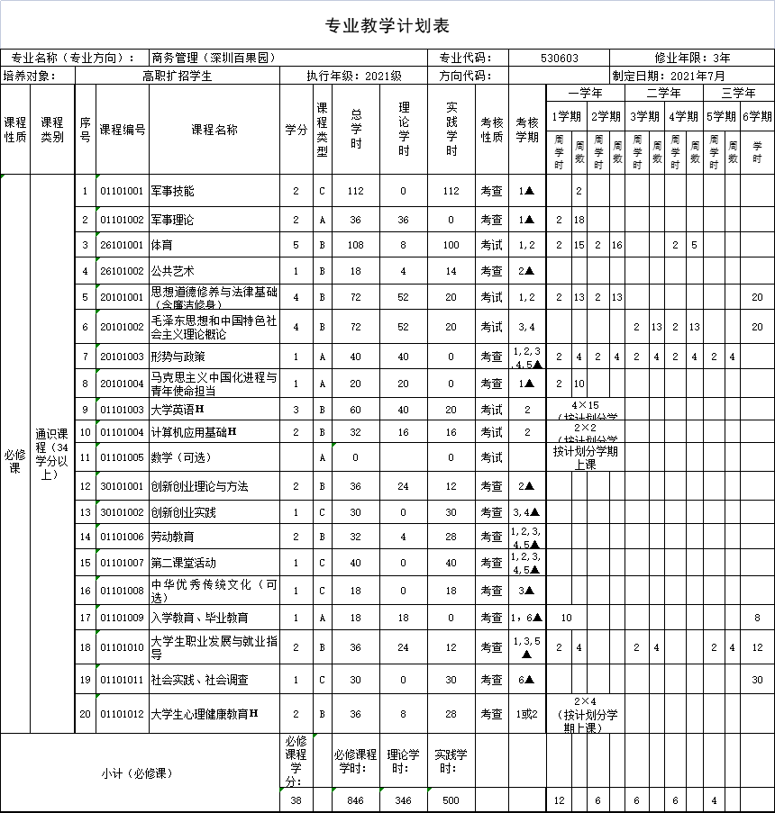

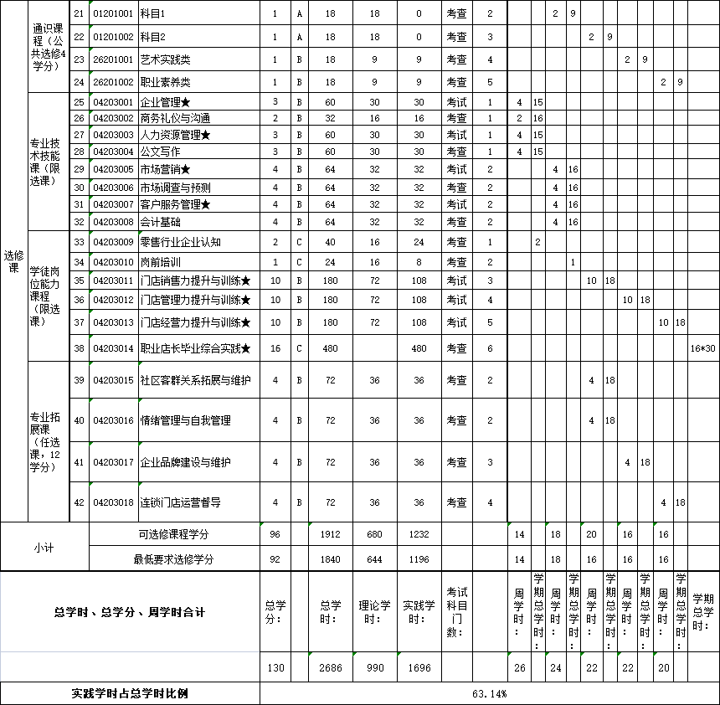

（二）工学交替的教学组织进度安排表
教学进程总体安排是对本专业技术技能人才培养、教育教学实施进程的总体安排，是专业人才培养模式的具体体现。本专业根据现代学徒制的核心精神，与百果园基于培养对象、专业特点、岗位情况进行多次研讨，力求做到科学构建课程体系，注重课程间衔接，优化课程安排次序，以企业在岗培养为主进行教学的组织和进度的安排。编制的教学进程安排表如表11-2所示。
表11-2 教学进程表
周  次  学  期 |  | 1 | 2 | 3 | 4 | 5 | 6 | 7 | 8 | 9 | 10 | 11 | 12 | 13 | 14 | 15 | 16 | 17 | 18 | 19
一 | 1 | × | ★ | ★ |  |  |  |  |  |  |  |  |  |  |  |  |  |  |  | ： | T
一 | 2 |  |  |  |  |  |  |  |  |  |  |  |  |  |  |  |  |  |  | ： | T
二 | 3 |  |  |  |  |  |  |  |  |  |  |  |  |  |  |  |  |  |  | ： | T
二 | 4 |  |  |  |  |  |  |  |  |  |  |  |  |  |  |  |  |  |  | ： | T
三 | 5 |  |  |  |  |  |  |  |  |  |  |  |  |  |  |  |  |  |  | ： | T
三 | 6 | ▲ | ▲ | ▲ | ▲ | ▲ | ▲ | ▲ | ▲ | ▲ | ▲ | ▲ | ▲ | ▲ | ▲ | ▲ | ▲ | ▲ | × |  | T
说明 |  | →课程教学(含岗位实践），：考试，×入学、毕业教育，★军训，▲毕业综合实践，○岗位训练，T机动。

十二、教学条件

（一）学校条件
1. 学校导师条件
（1）学校导师结构
商务管理专业现有专任教师13人，其中具有高级职称的有4人，具有博士学位的3人，有国外留学背景的教师6人，100%具有双师资格，师资力量雄厚。
（2）学校导师的基本条件
遵守国家法律、法规以及方针政策，身体健康的学校在职教师；具有良好职业道德和协作意识，遵守校企共同制订的教学及其他规章制度；原则上要求具有现代学徒制所涉及的企业工作岗位工作经历，或通过企业岗位锻炼，熟悉相关岗位工作对知识、技能和素质的要求，业务基础扎实，具有承担本专业（课程）教学任务的业务能力和教学水平。具备本科及以上学历或中级以上专业技术职务；每5年累计不少于6个月的企业实践经历。
2. 校内实训室
学校具备商务管理综合实训室、跨专业综合实训室等多间实训室，主要设施设备见下表。
表13-1实验实训条件列表
序号 | 学习领域课程 | 教学场地 | 主要设备 | 设备数量 | 场地要求
1 | 物流管理、财务管理、企业管理、人力资源管理、市场营销、市场调查与统计、客户服务管理等 | 教室 | 多媒体教学设备 | 1套/课程 | 60座位
2 | 商务英语视听说 | 语音室 | 语音设备 | 1套/课程 | 60座位
3 | ERP沙盘实训 | 实训室 | ERP沙盘实训 | 10套/课程 | 60座位
4 | VBSE跨专业综合实训 | VBS实训室 | 跨专业综合实践教学平台及软件 | 1套/课程 | 155座位
5 | 创新创业实训 | 商务管理综合实训室 | 多媒体教学设备 | 1套/课程 | 60座位
6 | 人力资源模拟对抗实训 | 实训楼机房 | 人力资源模拟对抗软件 | 1套/课程 | 60座位
7 | 电子商务实训 | 实训室 | 计算机 | 1套/课程 | 60座位
8 | 市场营销 | 实训室 | 货架等 | 1套/课程 | 60座位

- 校外实践教学基地
深圳百果园公司实训基地可供300名学生实训教学，主要功能在于通过岗位技能培训、在岗训练、线上学习等不同形式，提升学生门店运营管理能力、卖场操作能力、营销管理能力、客户服务能力等。

（二）企业条件
1. 企业导师条件
由合作企业深圳百果园实业（集团）股份有限公司选派优秀高技能人才担任企业导师。任职基本条件包括：（1）遵守国家的法律、法规以及方针政策，身体健康的在岗员工；（2）具有良好的职业道德和协作意识，遵守校企共同制订的教学及其他规章制度；（3）原则上具备三年以上企业岗位工作经历、大专以上学历，并符合以下条件之一者：中级及以上专业技术职称、获得高级及以上职业资格等级证书、中层及以上领导职务，并能熟练运用现代教育技术。
对深圳百果园实业（集团）股份有限公司推荐的具有五年以上岗位工作经验的优秀员工，可不受上述学历、职称和职务的限制，但须经校企双方考核，认定其专业技能，能够胜任企业导师岗位即可。
- 岗位培养条件
（1）工作岗位
学生在岗培养期间的身份是企业的正式员工，初始工作岗位是储备干部，在企业门店工作期间可以参加公司的岗位晋升。
（2）岗位培养条件
学生在培养期间，享有学校提供的一切教学条件和教学资源。其中，第一学年学校安排宿舍，学生按学校规定缴纳相应的住宿费用；第一学年至获取毕业证之日止，联合培养企业提供储备干部岗位进行在岗培养，企业免费提供宿舍，水电费自理。校企安排双导师进行指导，企业安排师傅进行带教。校企双方共同提供完善的课程体系和课程内容，提供完善的多元化的学习资源和学习平台，企业提供完善的培训、培养、晋升机制和平台。为学生提供良好的学习工作条件。

十三、教学实施

（一）教学要求
本教学计划总学时2686学时，其中集中教学授课为1134学时，占总学时的45.36%；专业技术技能课程和学徒岗位能力课程总学时为1552学时，占总学时的57.78%；总学分为130学分，其中选修课学分61学分，占毕业总学分的50.00%。

（二）教学组织形式
学徒的学习主要以企业在岗培养为主，根据企业工作岗位要求，灵活安排学习时间和方式，实行校企合作、工学交替。其中第一学年学生以在校学习为主；第二、第三学年，学生以在岗实践学习为主。校企双方采用线上教学、集中授课、企业培训、任务训练、岗位培养等灵活多样的教学方式组织教学。学生在岗培养期间，均执行企业的工作时间安排，不再有寒暑假，按企业的规定安排学生的调休时间。

（三）学业评价
试点班学徒的学业考核评价由校企双方共同进行，采用笔试、任务考核、业绩考核、项目考核、课程考核与职业技能鉴定相结合等多元评价方式，按阶段进行考核评价。其中笔试采用试卷、报告等方式进行；任务考核是教师根据课程目标，设计理论学习任务和基于岗位的实践任务，对学徒任务完成情况和完成质量进行考核评价；业绩考核是以学徒岗位业绩成果作为主要依据，例如出勤率、合理化建议数、销售额、利润率、满意度评价等；项目考核则是设置综合实践项目，根据实践项目的完成度（例如周报）和项目成果质量（例如毕业实践报告）进行评价。
综合评价的结果按百分制计算，60分合格，分别按优秀、良好、中等、及格、不及格五个等级评定成绩，学徒考核合格及以上者方能获得学分。
此外，开展“学历证书+职业技能等级证书”试点，将职业认证考核标准与企业岗位晋升等级考核标准作为学徒学业考核与评价的重要指标，建立岗位技能（或技能证书）学分认定制度。学徒在学习期间，获得职业资格证书可获得6学分认定，取得百果园储备店长毕业证等岗位晋升证书可获得4学分认定。

（四）教学管理
基于现代学徒制学生（学徒）校企双主体育人的主要特征，校企双方建立集招生、培养、管理、质量监控与反馈为一体的试点领导小组与培养工作小组（督导小组、专业教学工作小组、专家顾问咨询小组）；制订和完善现代学徒制管理的相关规章制度，制定一系列校企联合办学管理制度；机构双方负责人定期沟通，各司其职管理日常教学活动,完善教学管理机制，加强制度建设，保障学徒权益。

（五）质量监控
建立健全的现代学徒制试点质量保障体系，建立现代学徒制试点专项督导制度，由学院与合作企业共同成立试点督导小组，共同设立并完善教学质量监控机制，定期开展试点专项督查以及试点工作的成效评估，进一步提升现代学徒制人才培养的质量。

十四、毕业条件
学生须修完本专业教学计划表所规定的课程，获得总学分，同时取得深圳百果园实业（集团）股份有限公司颁发的与学徒岗位相关的培训证书或岗位资格认证证书，方能毕业。

十五、其他

（一）行业企业导师团队
表15-1 企业导师清单
序号 | 合作企业名称 | 企业导师姓名 | 职称、职务 | 承担教学任务
1 | 深圳百果园实业（集团）股份有限公司 | 肖晓明 | 人力培训中心总监 | 情绪管理与自我管理；  职业店长毕业综合实践
2 | 深圳百果园实业（集团）股份有限公司 | 刘飞 | 人力培训中心经理 | 连锁门店运营督导；  职业店长毕业综合实践
3 | 深圳百果园实业（集团）股份有限公司 | 李进凑 | 人力资源经理 | 零售行业企业认知；  门店管理力提升与训练
4 | 深圳百果园实业（集团）股份有限公司 | 纪楚珊 | 人力资源副经理 | 岗前培训；  门店管理力提升与训练
 | 深圳百果园实业（集团）股份有限公司 | 汤庆珊 | 人力资源副经理 | 岗前培训；  门店管理力提升与训练
5 | 深圳百果园实业（集团）股份有限公司 | 梁志远 | 培训师 | 门店销售力提升与训练
6 | 深圳百果园实业（集团）股份有限公司 | 马炤银 | 培训师 | 门店管理力提升与训练
7 | 深圳百果园实业（集团）股份有限公司 | 黄秋晓 | 培训师 | 门店经营力提升与训练
8 | 深圳百果园实业（集团）股份有限公司 | 薛文生 | 培训师 | 门店经营力提升与训练；
9 | 深圳百果园实业（集团）股份有限公司 | 李华燕 | 培训师 | 门店经营力提升与训练；  社区客群关系拓展与维护
10 | 深圳百果园实业（集团）股份有限公司 | 巫伟银 | 分区经理 | 门店经营力提升与训练；  企业品牌建设与维护
11 | 深圳百果园实业（集团）股份有限公司 | 陈义超 | 培训师 | 门店经营力提升与训练
12 | 深圳百果园实业（集团）股份有限公司 | 姜华 | 广州区副总经理兼任运营部经理 | 门店经营力提升与训练
13 | 深圳百果园实业（集团）股份有限公司 | 徐进峰 | 培训主管 | 门店销售力提升与训练

学校教师团队
表15-2 学校导师清单
序号 | 学校名称 | 学校导师姓名 | 职称、职务 | 承担教学任务
1 | 广东工贸职业技术学院 | 邹德军 | 教授、院长 | 会计基础
2 | 广东工贸职业技术学院 | 倪春丽 | 副教授、副院长 | 人力资源管理
3 | 广东工贸职业技术学院 | 何美贤 | 讲师、系主任 | 市场营销
4 | 广东工贸职业技术学院 | 郑彬 | 副教授、专任教师 | 客户服务管理
5 | 广东工贸职业技术学院 | 祝丽杰 | 副教授、专任教师 | 采购与配送
6 | 广东工贸职业技术学院 | 李王芳 | 博士、专任教师 | 创新创业理论与方法
7 | 广东工贸职业技术学院 | 房照 | 讲师、专任教师 | 商务礼仪与沟通
8 | 广东工贸职业技术学院 | 丘俏玲 | 经济师、专任教师 | 企业管理
9 | 广东工贸职业技术学院 | 崔聿 | 讲师、专任教师 | 会计基础
10 | 广东工贸职业技术学院 | 黄淑雯 | 讲师、专任教师 | 市场调查与预测
11 | 广东工贸职业技术学院 | 陈植乔 | 副教授、专任教师 | 企业管理

